Jasmine Records

Site de e-commerce : album

Présentation générale du projet
- Contexte
Dans le cadre du projet de développement web, il s’agit de concevoir une plateforme e-commerce permettant la vente d’albums (CD, vinyles, albums digitaux).

- Objectifs du site
Permettre à un utilisateur de :
- Consulter un catalogue d’albums
- Voir les détails d’un album
- Passer une commande
Mettre en pratique :
- HTML, CSS, Javascript, PHP, SQL
- Git et GitHub

Analyse des besoins
- Utilisateur du site
- Visiteur : consulter les albums
- Client : remplir un formulaire de commande
- (Admin : ajout/modification des albums)
- Fonctionnalités attendues
- Affichage des albums
- Navigation entre les pages
- Formulaire de commande
- Calcul du prix (dynamique)
- Traitement du formulaire

Arborescence du site
- Accueil
  - Présentation du site
  - Albums mis en avant
- Catalogue
  - Liste de tous les albums
- Albums pop
- Album rap
- Album R&B
- Page détail Album
  - Image, artiste, prix, description
- Panier
  - Récapitulatif des albums sélectionnés
- Commande
  - Formulaire client
- Confirmation de la commande
  - Résumé + message de validation
- A propos
- Contact
- Page favoris ?

Conception graphique
- Accueil
- Catalogue
- Détail album
- Formulaire de commande
- Page de connexion ?

Base de données

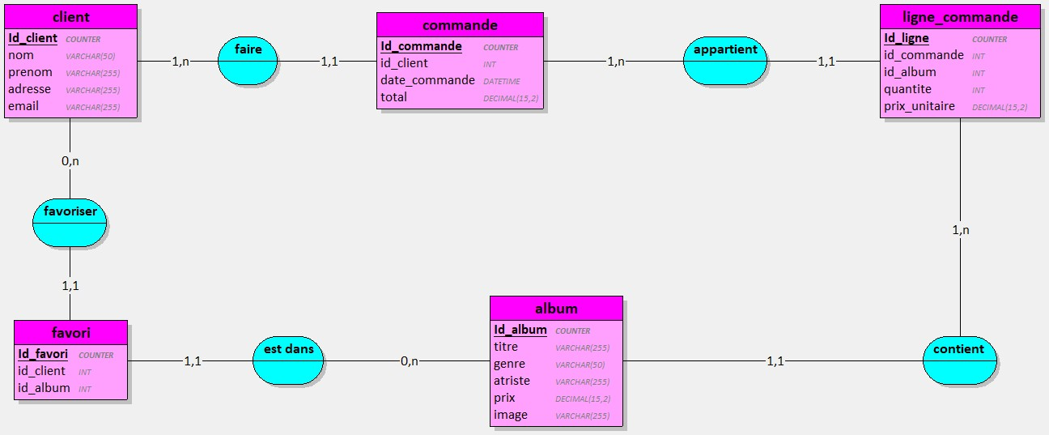
J’ai séparé la commande des albums grâce à une table « ligne_commande », ce qui permet de gérer plusieurs albums et les quantités dans une même commande.
La fonctionnalité « favori » est une relation plusieurs‑à‑plusieurs entre client et album, que j’ai modélisée avec une table associative favori.

